CURRICULUM VITAE 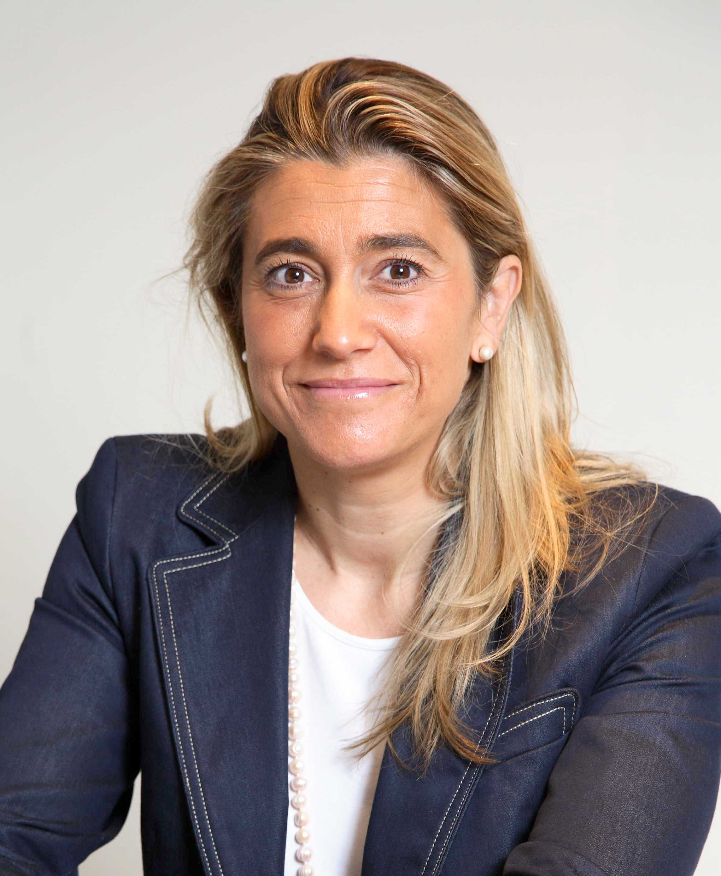

- DATOS PERSONALES

SOCORRO FERNANDEZ LARREA
Nacida en Córdoba, el 7 de Abril de 1965.
Estado Civil: Casada, 3 hijas.
Domicilio habitual en Madrid

Soy una ingeniera de caminos con clara vocación inicial por la ejecución de obra pública que se ha ido enfocando hacia la gestión de empresas constructoras, donde he encontrado mi verdadera vocación.
A lo largo de mi trayectoria profesional de más de veinte años, tanto en la empresa privada como en la administración pública, he ocupado puestos de responsabilidad que me han permitido especializarme en la gestión empresarial traducida en la reorganización de las estructuras ya existentes o la creación de otras nuevas para conseguir el alineamiento con los objetivos perseguidos así como en la apertura y consolidación de nuevos mercados de clientes, lo que en los últimos años se ha traducido en un proceso de necesaria internacionalización de las compañías.
En estos años he comprobado la necesidad de tener un proyecto serio, bien estructurado y con calidad para conseguir que tus clientes confíen en tu propuesta además de la conveniencia de la visibilidad y la integración en redes y agrupaciones empresariales para facilitar las labores comerciales y el intercambio de ideas e intereses, lo que a nivel personal me ha llevado a pertenecer a un buen número de asociaciones, nacionales o internacionales, en las de una u otra forma me he involucrado al máximo

- ESTUDIOS REALIZADOS

Mi vocación siempre fue desde niña la construcción de infraestructuras, probablemente influida por el hecho de ser hija de un empresario del sector, lo que me llevo a ser ingeniera de Caminos. Desde el primer momento mi vocación se orientó a las personas y al negocio, a la gestión empresarial, por lo que decidí completar mi formación en una escuela de negocios de prestigio.

- Ingeniera de Caminos, Canales y Puertos por la Universidad Politécnica de Madrid, promoción 1990

- PADE por IESE Business School, Universidad de Navarra, promoción 2010-11

- EXPERIENCIA PROFESIONAL

A lo largo de mi vida profesional en el ámbito de la empresa privada y en todos los proyectos que he acometido, siempre me he dedicado a la gestión (tanto económica como de equipos humanos) y a labores comerciales dirigidas tanto a la fidelización de los clientes como a la apertura de nuevos mercados, para lo que he tenido la suerte de contar con la total confianza de los máximos responsables de las Compañías, quienes han delegado en mí estas responsabilidades que he podido ejercer con independencia y autonomía .
A traves del control económico y del apoyo y seguimiento de mis equipos he buscado siempre los resultados que aseguraran la viabilidad a corto plazo de los distintos proyectos. Pero también el buen hacer de la Compañía (calidad, precio y plazo) unido a la cercanía y total disposición personal, me han permitido la consecución de fuertes vínculos con los clientes, tanto en el ámbito de la Administración Pública como de la empresa privada, que se tradujeran en una buena reputación e imagen de la empresa, lo cual en mi opinión garantiza el éxito a largo plazo.
Mi etapa como Directora General en el Gobierno de Castilla la Mancha me permitió ser mucho más conocedora tanto de las necesidades y objetivos como de las limitaciones y sensibilidades que caracterizan al sector público y a sus responsables.

- En la actualidad, CEO de la consultora JUST NOW, dedicada al asesoramiento en el sector de la construcción de Infraestructuras

- En la actualidad, miembro del Consejo de Administración de la ingeniería SEG, que realiza trabajos de Ingeniería en las áreas de Obra Civil y Edificación, tanto en España como a nivel internacional.

- Directora General de COPISA, Constructora Pirenaica S.A., vocal del Consejo Asesor y miembro del Comité Ejecutivo de GRUPO COPISA. Años 07-13

- Subdirectora General de COPISA Constructora Pirenaica, SA. Años 06-07

- Directora Regional de la zona I (Centro, Andalucía y Levante) de la constructora SEOP, OBRAS Y PROYECTOS. Años 05-06

- Delegada, a nivel nacional, de la constructora FERROVIAL CONSERVACION, S.A. Años 02-05.

- Delegada de la constructora FERROVIAL AGROMAN S.A., en Castilla – La Mancha. Años 99-02.

- Delegada de la constructora AGROMAN EMPRESA CONSTRUCTORA, S.A., en Castilla – La Mancha. Años 95-99

- Directora General de Carreteras, Obras Hidráulicas y Transportes de la Consejería de Obras Públicas del Gobierno de la JUNTA DE COMUNIDADES DE CASTILLA LA MANCHA. Años 93-95.

- Jefe de Grupo de Obras de la constructora FERROVIAL, S.A. en Castilla La Mancha. Años 92-93.

- Jefe de Obra de la constructora FERROVIAL, S.A. en las obras de: Expo-92. Años 90-92

- Jefe de Producción de la constructora IGFERGO, S.A. en las obras del AVE Madrid-Sevilla. Años 88-90

- Azafata de Congresos de la agencia SIASA. Años 86-90

- VINCULACION CON ASOCIACIONES Y ORGANIZACIONES

Siempre he tenido claro que la unión, como suma de esfuerzo y diversidad, tiene un poder enorme para cambiar las cosas y, por otro lado, creo que como sociedad civil tenemos la obligacion de contribuir a la consecución de un mundo mejor. Esto me ha llevado siempre a vincularme en organizaciones que tenían de una u otra forma este objetivo y, por mi caracter, con mucha frecuencia me he involucrado en su gestión.

De forma indirecta, esto me ha permitido ampliar mi red de contactos lo que me ha aportado un gran valor tanto en el sentido de enriquecimiento personal como de desarrollo profesional.

En la actualidad

- Vicepresidenta de AED, Asociación Española de Directivos y Presidenta de su Comisión de Internacionalización

- Miembro de YPO, Young Presidents´ Organization, y miembro del Comité Ejecutivo de su capitulo de Madrid

- Miembro y vocal de la junta directiva de IWF, International Women Forum en España

- Miembro del CEAL, Consejo Empresarial de América Latina, y vocal de la Junta Directiva de su capítulo Ibérico.

- Miembro del Panel Cívico

- Miembro del Patronato de la Fundación de Ingenieros De Caminos

- Miembro de otras asociaciones y de distintas redes sociales

Anteriormente

- Vicepresidenta de ANCI, Asociación Nacional de Constructores Independientes y Presidenta de su Comisión de Internacionalización

- Vocal de la Junta de Gobierno del Colegio de Ingenieros de Caminos, Canales y Puertos y Presidenta de su Comisión de Empleo y Nuevas Promociones

- Vocal de la Junta de Gobierno de la Demarcacion de Castilla La Mancha del Colegio de Ingenieros de Caminos, Canales y Puertos

- Decana de Antiguas Residentes del Colegio Mayor Somosierra

